
รายงานการปฏิบัติราชการประจำเดือนตุลาคม 2566 งานป้องกันปราบปราม
ตุลาคม 2566
ช่วงวันที่……1.……ถึง….31……ร้อยเวร 2-0 สายตรวจรถยนต์ ได้มีการออกตรวจจุดเสี่ยง จุดล่อแหลมร้านสะดวกซื้อในพื้นที่ เพื่อป้องกันเหตุ สร้างความอุ่นใจ และรักษาความปลอดภัยให้แก่​​ประชาชน
จำนวน……930…...ครั้ง

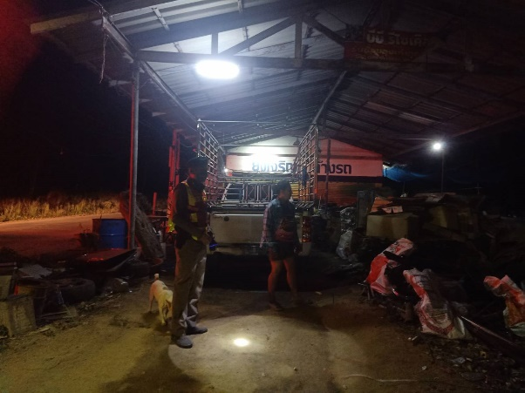
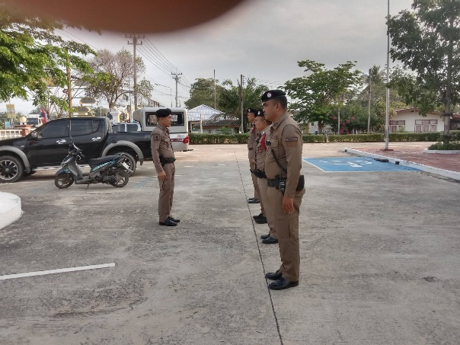
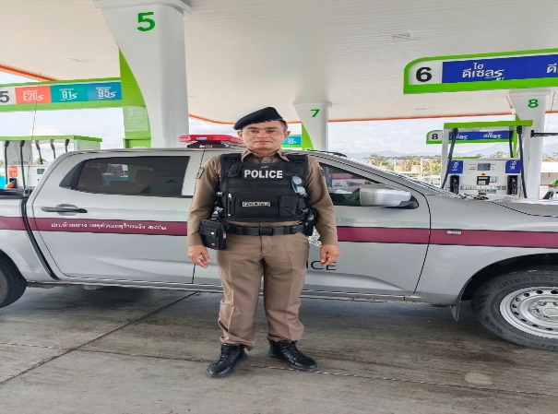
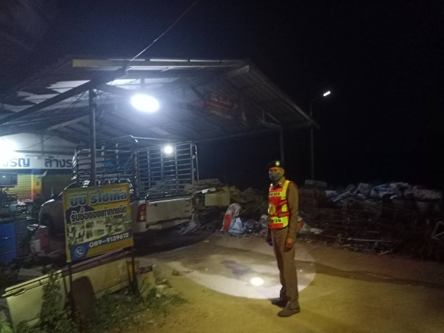


รายงานการปฏิบัติราชการประจำเดือนตุลาคม 2566 งานอำนวยการ
รายงานการปฏิบัติราชการ โครงการจิตอาสา “เราทำความดี ด้วยหัวใจ”
จิตอาสาพัฒนา :ขุดลอกท่อระบายน้เนื่องในโอกาสวันคล้ายวันสวรรคตพระบาทสมเด็จพระบรมชนกาธิเบศร มหาภูมิพลอดุลยเดชมหาราช บรมนาถบพิตร “วันนวมินทรมหาราช

ปีงบประมาณ พ.ศ. ๒๕๖๗ ประจำเดือน ตุลาคม ๒๕๖76
กิจกรรม : จิตอาสาพัฒนา
วันที่ : 12 ตุลาคม 2566 เวลา 15.00 น
หน่วยงาน : สภ.ห้วยยาง จว.ประจวบคีรีขันธ์ .
สถานที่จัดกิจกรรม : สนามกีฬาอำเภอทับสะแก หมู่ที่ 6 ตำบลแสงอรุณ อำเภอทับสะแก จังหวัดประจวบคีรีขันธ์
รายละเอียดกิจกรรม : ภายใต้การอำนวยการของ พ.ต.อ. วีระพัฒน์ เกตุษา ผกก.สภ.ห้วยยาง
สั่งการให้ข้าราชการตำรวจชุดจิตอาสา สภ.ห้วยยาง ร่วมดำเนินกิจกรรมจิตอาสาพัฒนา :ขุดลอกท่อระบายน้เนื่องในโอกาสวันคล้ายวันสวรรคตพระบาทสมเด็จพระบรมชนกาธิเบศร มหาภูมิพลอดุลยเดชมหาราช บรมนาถบพิตร “วันนวมินทรมหาราช
จำนวนผู้เข้าร่วมกิจกรรม : ข้าราชการตำรวจจิตอาสา สภ.ห้วยยาง 6 นาย และข้าราชการหน่วยอื่น

ภาพกิจกรรม

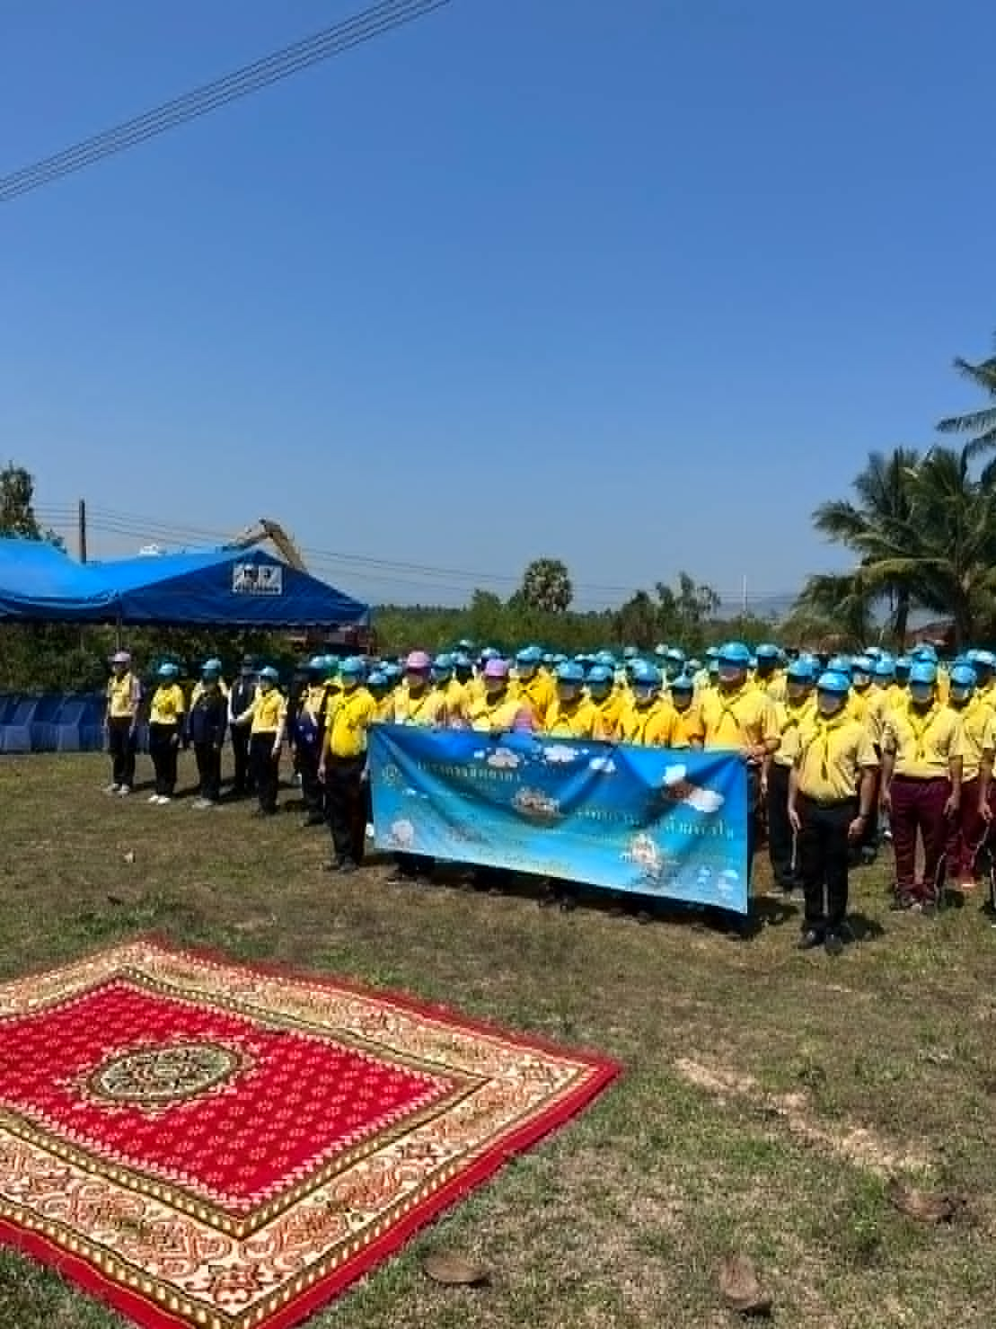
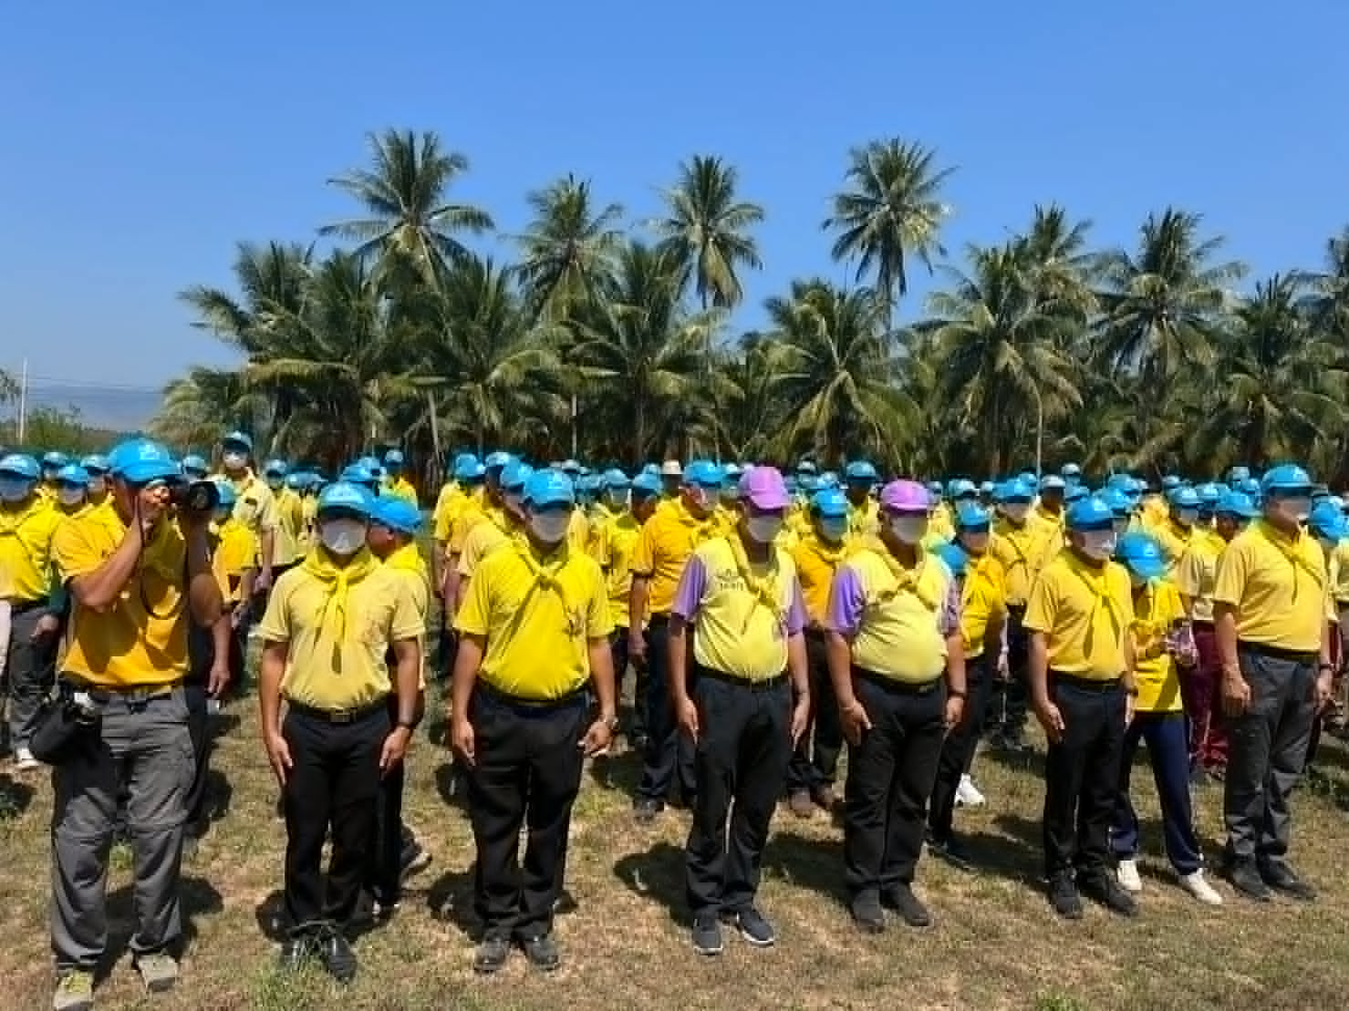
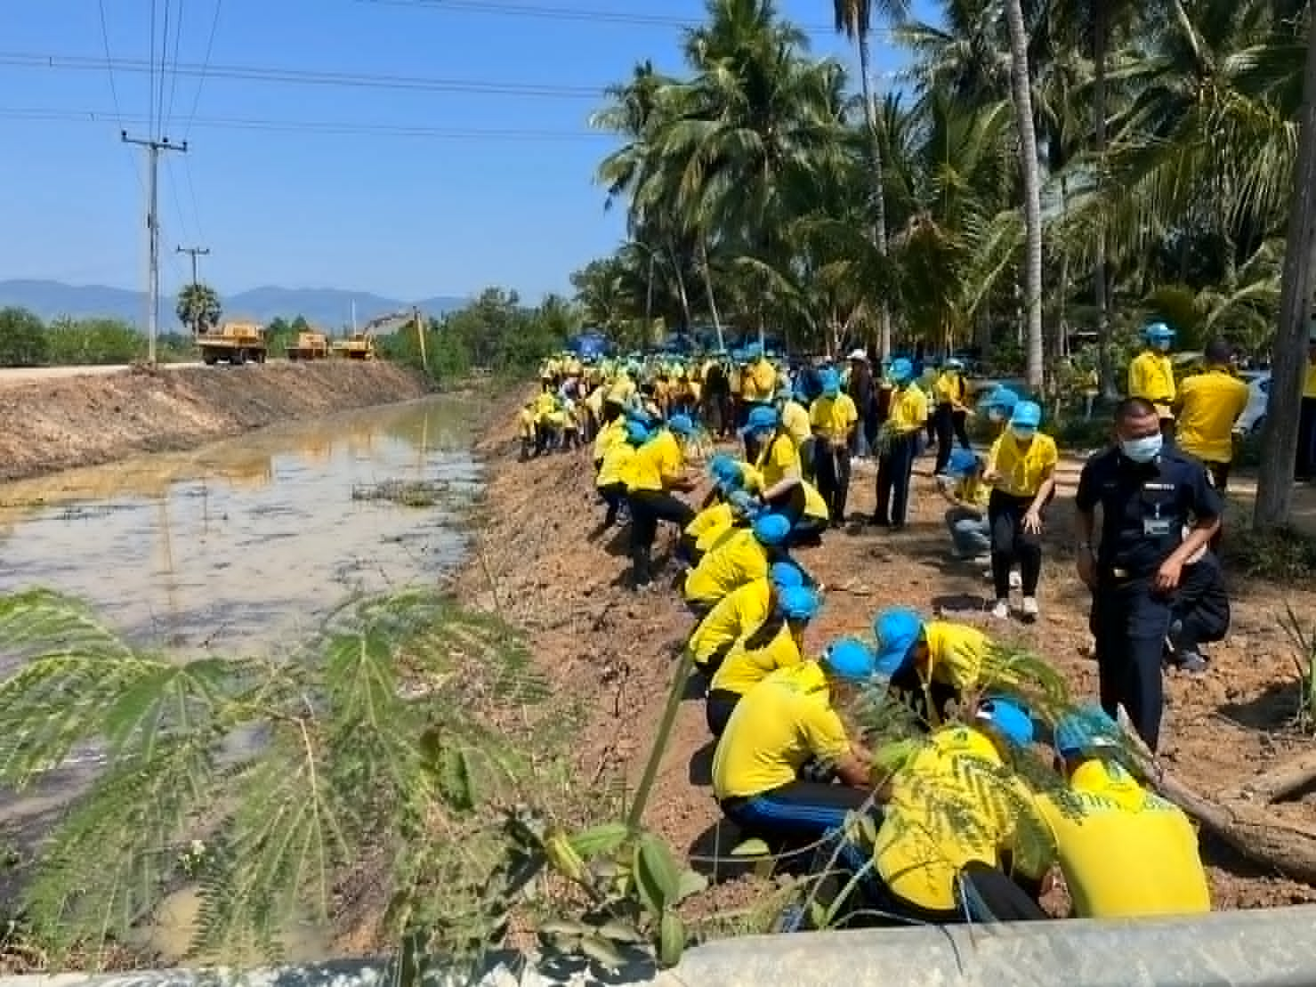
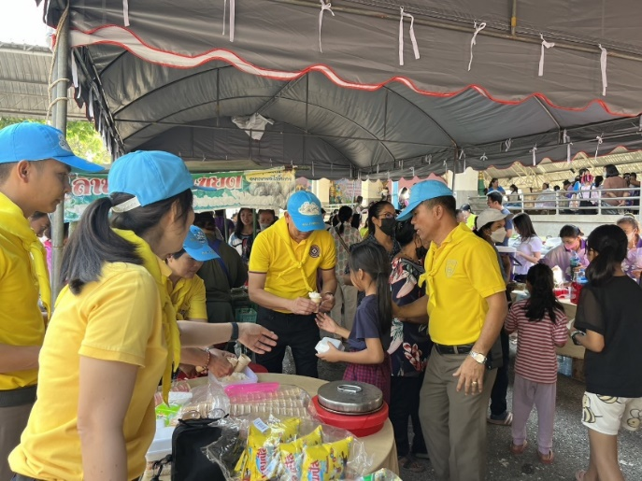
รายงานการปฏิบัติราชการประจำเดือนตุลาคม 2566 งานสืบสวน

รายงานการปฏิบัติราชการประจำ เดือน ตุลาคม
ประจำปีงบประมาณ พ.ศ. 2567
สถานีตำรวจ…ห้วยยาง……….……
1. งานสืบสวน
วันที่ 4 ต.ค. 2566 ได้มีการจับกุมตัวผู้ต้องหา “เสพยาเสพติด” จำนวน 1 ราย 1 คน

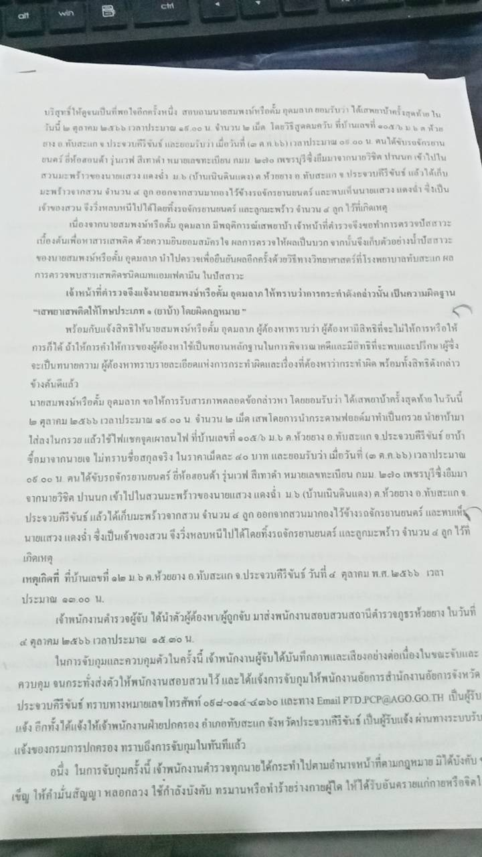
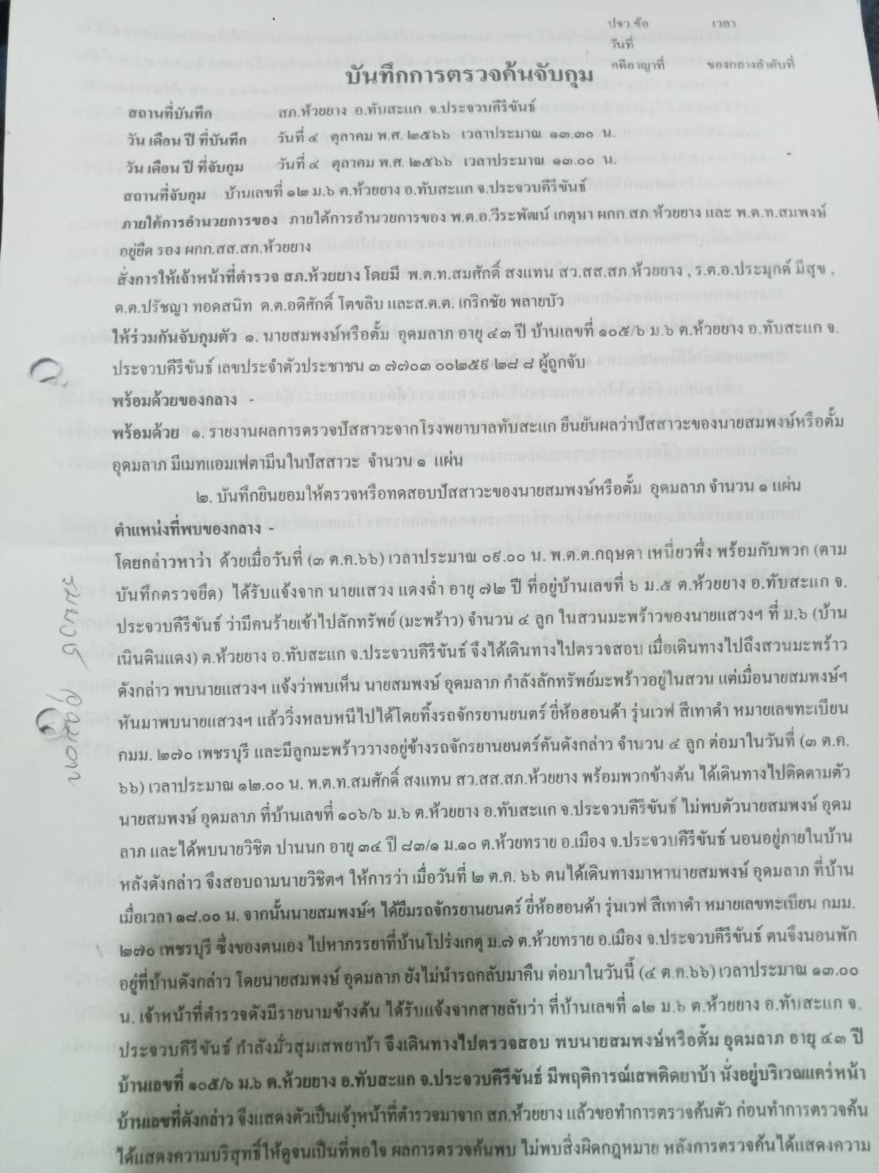

วันที่ 6 ต.ค.2566 จับกุม มียาเสพติดให้โทษฯ และมีอาวุธปืน จำนวน 1 ราย 1 คน
และ เสพยาเสพติดจำนวน 1 ราย 1 คน
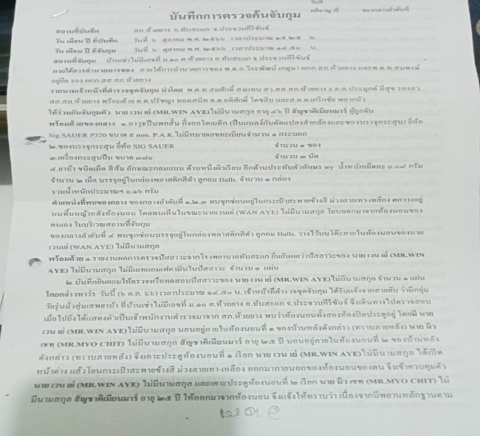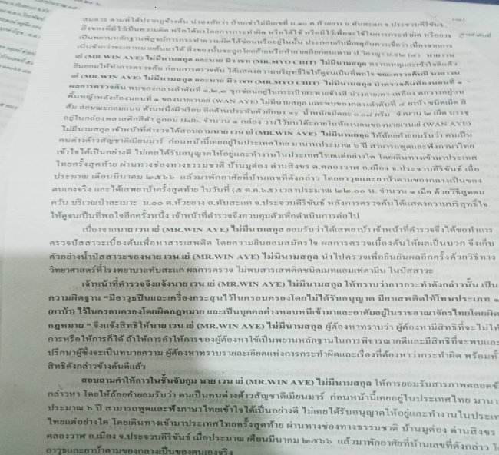

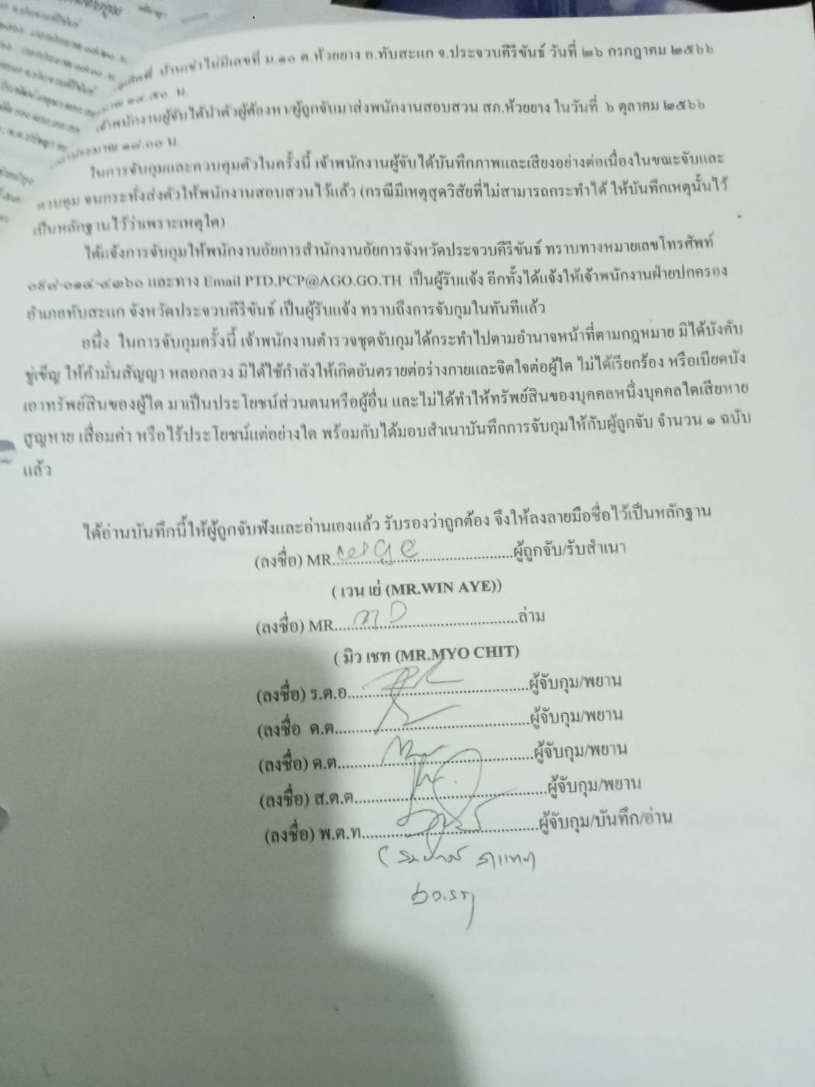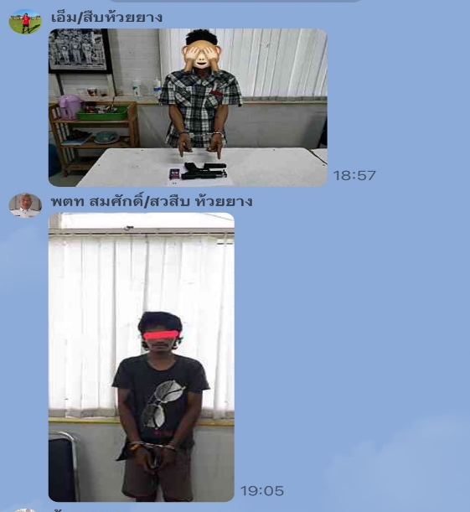

รายงานการปฏิบัติราชการประจำเดือนตุลาคม 2566 งานจราจร
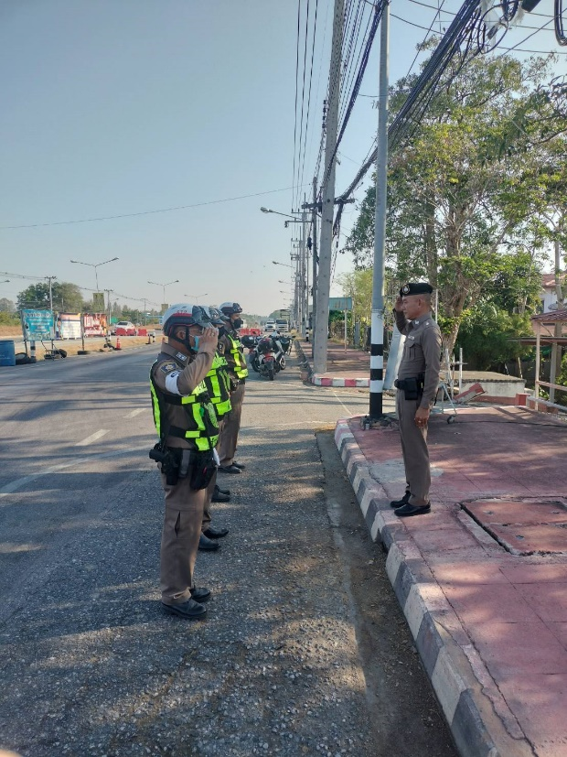
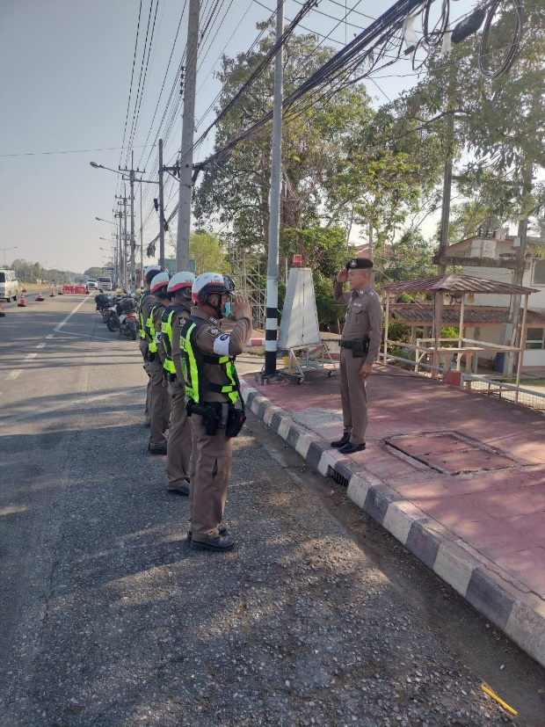
๑.การปล่อยแถวสายตรวจจราจร

การปล่อยแถวเจ้าหน้าที่ตำรวจจราจรชี้แจงข้อราชการต่างๆ
- กำชับการปฏิบัติหน้าที่ให้มีความพร้อมอยู่เสมอ
- ตรวจความพร้อมก่อนออกปฏิบัติหน้าที่ เครื่องแต่งกาย อาวุธอุปกรณ์ประจำกาย และยานพาหนะ
- ออกตรวจเยี่ยมประชาชน ตามโครงการ Stop Walk and talk
- ปฏิบัติตามแนวทาง การยกระดับการบริการประชาชนของสถานีตำรวจ
- กำชับการปฎิบัติหน้าที่ ตามหลักยุทธวิธี
- ฝึกทบทวนยุทธวิธีตำรวจ
- ตั้งจุดตรวจ กวดขันวินัยจราจร และป้องกันเหตุอาชญากรรม

รายงานการปฏิบัติราชการประจำเดือนตุลาคม 2566 งานสอบสวน
